**Чапляй Гарасим (Czaplay Harasim)**

9 марта 1791 г – крещение (НИАБ 136-13-894, лист 12об, №7/1791-р (ориг)), (РГИА 823-2-18, лист 241об,№7/1791-р (коп)).

**НИАБ 136-13-894:** Лист 12об. **Метрическая запись №7/1791-р (ориг).**

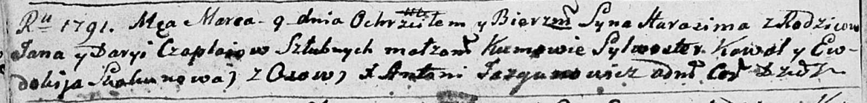

Дедиловичская Покровская церковь. 9 марта 1791 года. Метрическая запись о крещении.

Czaplay Harasim – сын родителей с деревни Осово.

Czaplay Jan – отец.

Czaplaiowa Daryja – мать.

Kowal Sylwester - кум.

Skakunowa Ewdokija - кума.

Jazgunowicz Antoni – ксёндз.

**РГИА 823-2-18:** Лист 241об. **Метрическая запись №7/1791-р (коп).**

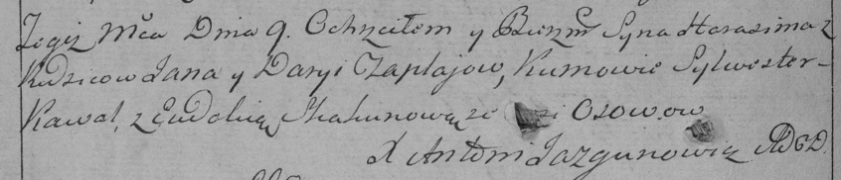

Дедиловичская Покровская церковь. 9 марта 1791 года. Метрическая запись о крещении.

Czaplay Harasim – сын родителей с деревни Осово.

Czaplay Jan – отец.

Czaplaiowa Darya – мать.

Kawal Sylwester– кум.

Skakunowa Eudokia- кума.

Jazgunowicz Antoni– ксёндз.